新 书 推 荐

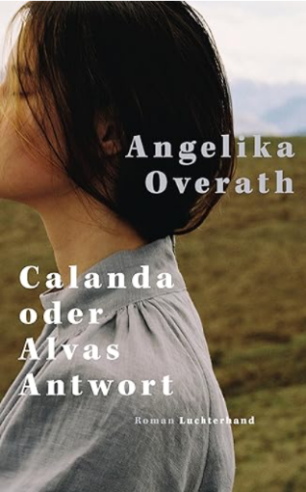
中文书名：《卡兰达山：艾尔瓦的抉择》
英文书名：CALANDA, OR: Alva's Answer
作 者：Angelika Overath
德语书名：Calanda oder Alvas Antwort
出 版 社：Luchterhand Literaturverlag/Penguin Random House Verlagsgruppe
代理公司：ANA/Brady
页 数：224页
出版时间：2026年3月
代理地区：中国大陆、台湾
审读资料：电子稿
类 型：女性小说

内容简介：

安吉莉卡·奥弗拉特这部深情而凝练的新作《卡兰达山：艾尔瓦的抉择》是一部关于生命峭壁上的自我救赎之书。

小说以年轻的单亲妈妈艾尔瓦收到一纸足以改写余生的诊断书为起点——她没有停留在原地，反而背上行囊，在瑞士阿尔卑斯山的黎明中独自踏上攀登卡兰达山的征途。随着海拔一寸寸升高，她生命中最重要的名字也逐一浮出：克拉，她女儿的父亲；巴兰，她儿子的父亲。

当山风扑面，艾尔瓦忽然问自己：如果敢于承认自己的脆弱，这份脆弱会不会恰好成为一种继续生活的力量？山顶越来越近，她要给出的答案也越来越清晰——是回头，还是继续向上？

入围过德国图书奖长名单的奥弗拉特，再次以记者式的锐利和诗人般的温柔，把一段垂直攀登化为一场心灵的地质勘探。她从登山者身体的喘息中提炼出回忆的节奏，让现实与往昔如同山体褶皱层层相叠，既写透了单亲母亲在绝境中的柔韧，也模糊了友谊、亲情与爱情的刻板边界。

***

故事发生在黎明破晓时分，瑞士阿尔卑斯山脉迎来天光。艾尔瓦动身出发，向海拔两千米的卡兰达山攀登。她刚刚收到一则将彻底改变人生的消息。而她，会选择回头吗？

一步步向山顶靠近的途中，艾尔瓦追忆起自己生命里那些重要的瞬间与故人：她与克拉（Cla）育有一女，又和巴兰（Baran）生下一子。身为单亲妈妈的她，同时深陷一段三角恋情之中。她还能否继续做孩子们称职的母亲？心中百感交集，一边是满腔情愫，一边还要维系克莱与巴兰的友情，而他们二人也曾是一对恋人？

艾尔瓦还想起了自己的祖母。祖母曾历经流亡与迫害却顽强求生，这份坚韧多年来始终鼓舞着她前行。她也幡然醒悟：很多时候，坦然承认自己的脆弱，本身就是一种力量……

这是一部细腻走心、勇敢深刻的小说，探寻着究竟何为值得奔赴的人生。

作者简介：

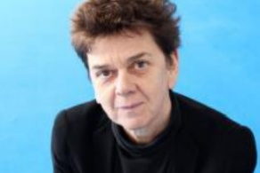
安吉莉卡·奥弗拉特（Angelika Overath），生于 1957 年，身兼记者、文学评论家和大学讲师多重身份。著有《昨天》《机场的鱼》《她转身》《伊斯坦布尔的冬天》等作品，新作《爱的迷离边界》更是入围德国图书奖长名单。她也曾荣获埃贡·欧文·基施新闻奖。

感谢您的阅读！
请将反馈信息发至：版权负责人
Email：Rights@nurnberg.com.cn
安德鲁·纳伯格联合国际有限公司北京代表处
北京市海淀区中关村大街甲59号中国人民大学文化大厦1705室, 邮编：100872
电话：010-82504106, 传真：010-82504200
公司网址：http://www.nurnberg.com.cn
书目下载：http://www.nurnberg.com.cn/booklist_zh/list.aspx
书讯浏览：http://www.nurnberg.com.cn/book/book.aspx
视频推荐：http://www.nurnberg.com.cn/video/video.aspx
豆瓣小站：http://site.douban.com/110577/
新浪微博：安德鲁纳伯格公司的微博_微博 (weibo.com)
微信订阅号：ANABJ2002


